2013年度现代公共视觉艺术设计研究中心
基金项目立项一览表

项目编号 | 项目名称 | 项目负责人
[JD-2013-01] | 《湖北省当代城市发展视觉艺术创新设计研究基地建设》 | 徐勇民
[JD-2013-02] | 《武汉市江岸区头道街回族伊斯兰文化空间审美形态研究》 | 张 昕
[JD-2013-03] | 《湖北省绘画写生基地的培育建设与发展对策研究》 | 朱国栋
[JD-2013-04] | 《湖北特色文化在城市公共空间应用研究》 | 吴继金
[JD-2013-05] | 《山水画创作的文化心理研究》 | 秦 岭
[JD-2013-06] | 《网络娱乐化学习模式视觉平台构建研究》 | 叶幼天
[JD-2013-08] | 《楚文化艺术衍生品设计研究》 | 张 炼
[JD-2013-09] | 《武汉优秀传统历史建筑油画风景艺术表现创作研究》 | 胡朝阳
[JD-2013-10] | 《艺术品鉴定与交易服务设计》 | 毛春义
[JD-2013-11] | 《湖北省传统陶瓷艺术研究》 | 陈 君
[JD-2013-13] | 《现代办公产品研发与服务系统配置研究》 | 李梁军
[JD-2013-14] | 《艺术消费品市场与公共文化政策研究》 | 官汉蒙
[JD-2013-15] | 《基于长江中游城市群的文创产品开发与设计》 | 李 磊
[JD-2013-16] | 《五峰新农村民居改造设计研究》 | 周 彤

湖北美术学院科研处
湖北省普通高等人文社会科学重点研究基地
现代公共视觉艺术设计研究中心
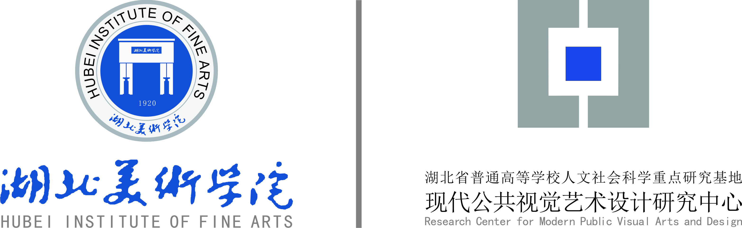
2014年9月16日

